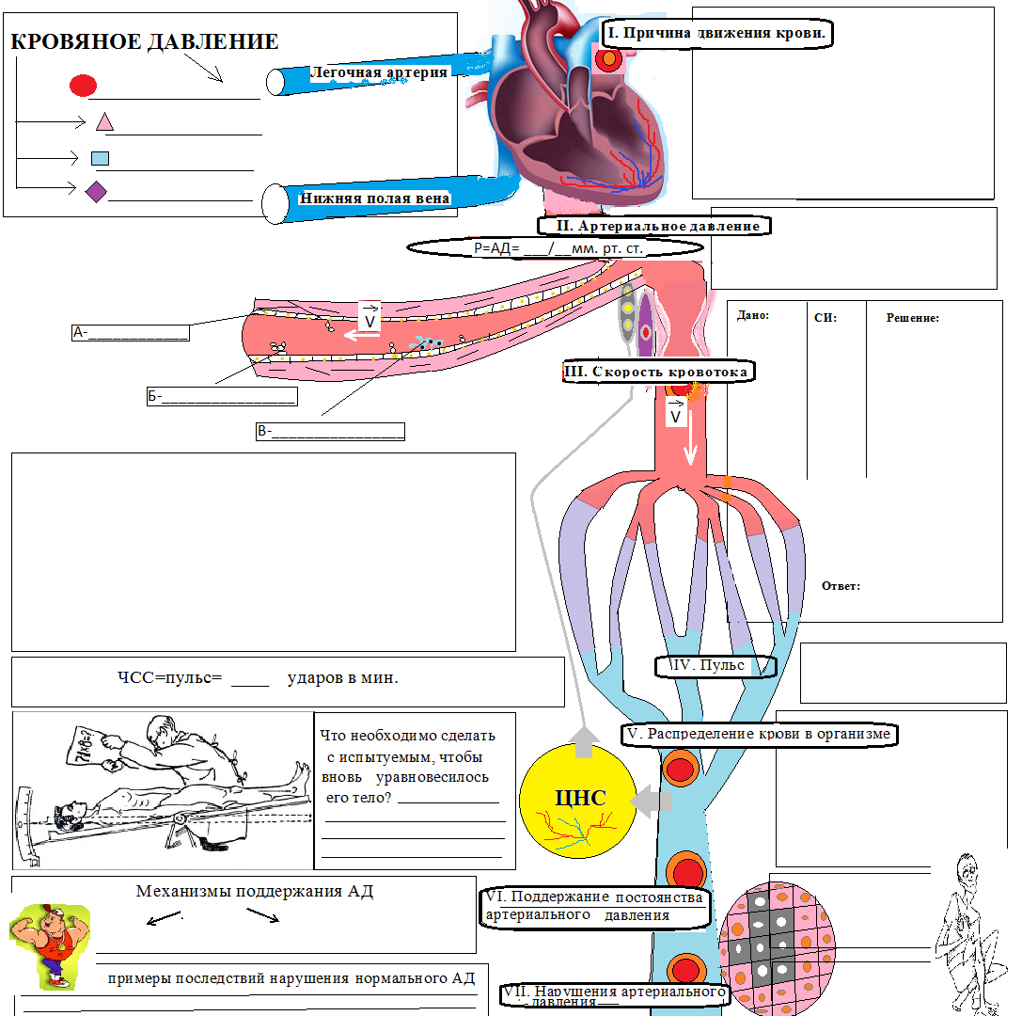
Формула КПД=E+F+A+V+υ+ρ
Символы | Баллы (от 1 до 5)
E-внутренняя энергия
F-сила мышц
A-работа мозга
V-емкость легких
υ-скорость мысли
ρ-плотность памяти
Итого баллов
МОЙ КПД=$\frac{Итого баллов}{30}$*100%

Рабочий лист ученика ____________________, _____ класса
Тема урока: ________________________________
В ходу урока выполняйте задания рабочего листа
Задание №1.

Сердце | Биолог | Физик
2 прилагательных
3 глагола
Фраза из 4 слов
Синоним
Задание №2.
Особенности строения сердца, обуславливающие функцию продвижения крови по сосудам. | Особенности работы  поршневого жидкостного насоса
- Установите соответствие между номером части и ее названием  Рис. «Строение сердца человека»  Часть №  Предсердие  Желудочек  Створчатый клапан  Полулунный клапан | 1. Установите соответствие между номером элемента и его названием  Рис. «Строение поршневого насоса»  Элемент №  Цилиндр  Поршень  Верхний клапан  Нижний клапан
Особенность клапанов:____________________________________________
2. Заполните пропуски в последовательности «сердечный цикл»  а) сокращение левого ___________  б) _____________ створчатого клапана,  в) наполнение_______________ кровью  г) закрытие ________________ клапана  д) сокращение ____________ желудочка  е) открытие полулунного клапана….  Ё) ____________ крови в аорту  Ж) закрытие полулунного клапана….  Вследствие чего кровь начинает движение по кровеносной системе?  _________________________________ | 2. Заполните пропуски в последовательности « принцип действия поршневого насоса»:  А) движение поршня вверх,  Б) движение _____________ вверх по цилиндру,  В) открытие ________________  Г) движение поршня вниз,  Д) одновременное __________нижнего и _________ верхнего клапана,  Е) движение поршня вверх,  Ё) подъем жидкости _____________к отводящей трубе.  Почему жидкость поднимается вслед за поршнем, несмотря на то, что на неё действует сила тяжести, направленная вниз?  ________________________________________
Сделайте вывод, ответив на вопрос:
Можно ли провести аналогию в работе поршневого жидкостного насоса и сердца?
Если да, то какую?___________________________________________________________________
_____________________________________________________________________________________

